2022年部编版一年级语文上册期中综合素质测试卷
时间：60分钟 满分：100分
第一部分 识字与写字(64分)
一、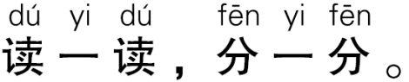 (7分)
zhi ri ɑn en iu f g d
ong yuɑn yin ch ye si
声母：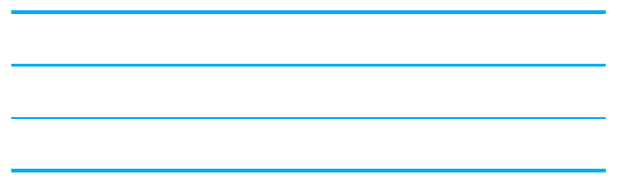 韵母：
整体认读音节：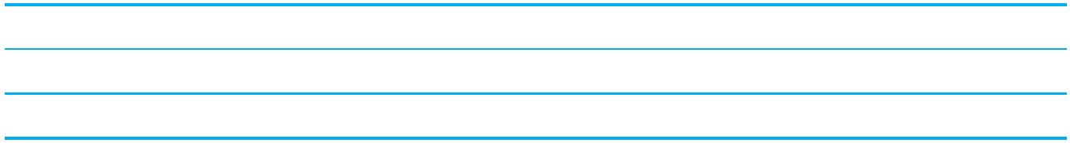
二、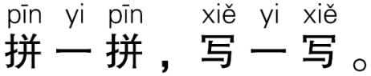 (7分)
l—( )→lún x—( )—( )→xiónɡ
q—üè→( ) ( )—( )—( )→juàn
三、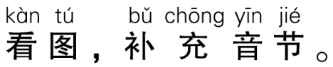 (8分)
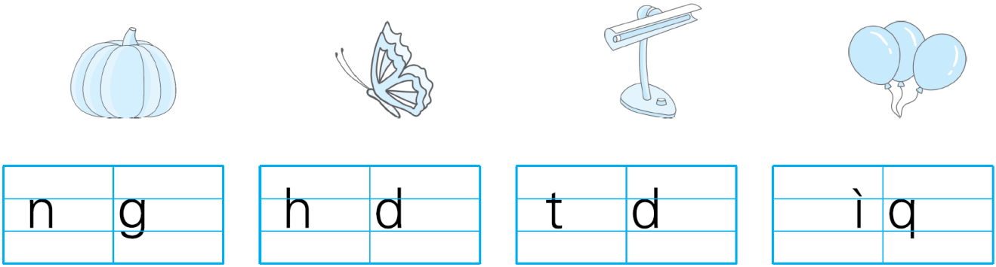
四、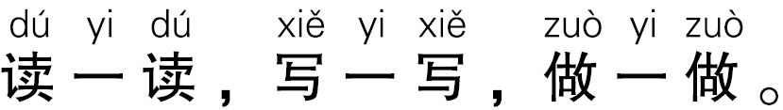 (16分)
$\begin{matrix}1.\end{matrix}$ 读拼音，写词语。(8分)
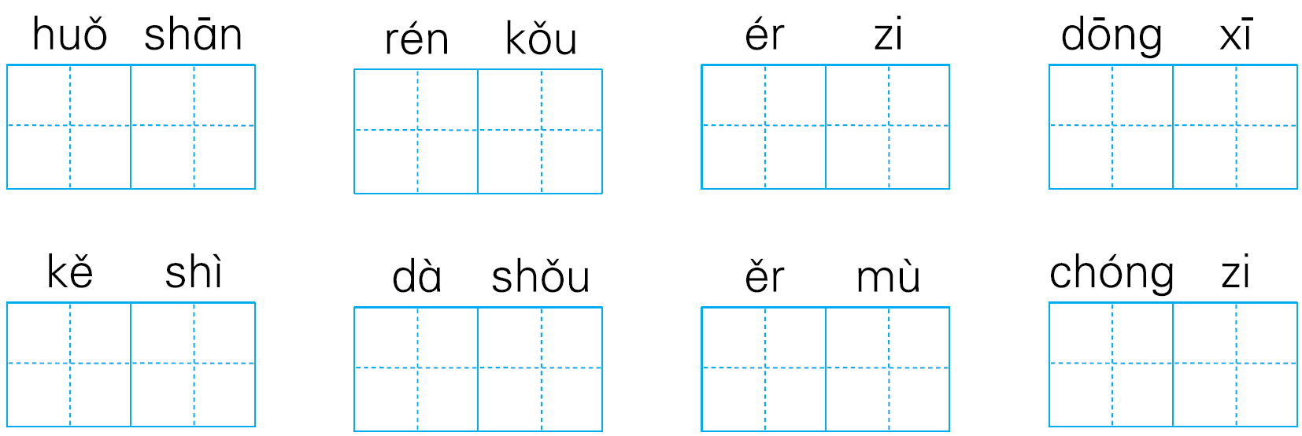
$\begin{matrix}2.\end{matrix}$ 辨字组词。(8分)
$\left\{\begin{matrix}大（ ） \\ 天（ ）\end{matrix}\right.$ $\left\{\begin{matrix}四（ ） \\ 西（ ）\end{matrix}\right.$ $\left\{\begin{matrix}目（ ） \\ 日（ ）\end{matrix}\right.$ $\left\{\begin{matrix}了（ ） \\ 子（ ）\end{matrix}\right.$
五、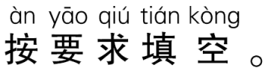 (6分)
$\begin{matrix}1.\end{matrix}$ “女”共有________画，第一笔是________。
$\begin{matrix}2.\end{matrix}$ “云”的读音是__________，它的笔顺规则是__________(①从上到下 ②先横后竖)(填序号)。
$\begin{matrix}3.\end{matrix}$ “人”加一笔可变成“______”字，加两笔可变成“______”字。
六、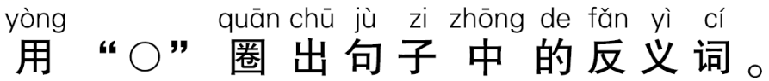 (10分)
$\begin{matrix}1.\end{matrix}$ 小亮的姐姐是女生，他的哥哥是男生。
$\begin{matrix}2.\end{matrix}$ 一群群大雁从北往南飞。
$\begin{matrix}3.\end{matrix}$ 我的衣服正面是小花，反面是大象。
$\begin{matrix}4.\end{matrix}$ 上下楼梯靠右走。
七、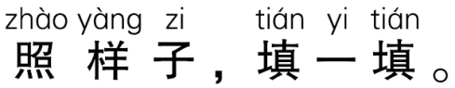 (6分)
$\begin{matrix}1.\end{matrix}$ 例：(蓝蓝)的天
( )的小河 ( )的云朵 ( )的星星
$\begin{matrix}2.\end{matrix}$ 例：一(朵)花
一( )山 一( )鸟 一( )鱼
八、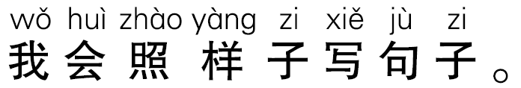 (4分)
$\begin{matrix}1.\end{matrix}$ 例：泥土是种子的家。
______________是______________________的家。
$\begin{matrix}2.\end{matrix}$ 例：一片片叶子从树上落下来。
_____________________从_______________________________。
第二部分 积累与运用(11分)
九、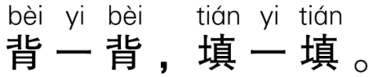 (11分)
$\begin{matrix}1.\end{matrix}$ 日积月累。(填序号，4分)
一年之计______，一日之计______。______一寸金，______寸光阴。
①在于晨 ②一寸光阴 ③寸金难买 ④在于春
$\begin{matrix}2.\end{matrix}$ 按课文内容填空。(7分)
(1) 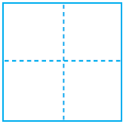对雨，雪对风。花对树，鸟对。
(2) 地分下，日照今古。
(3)弯弯的儿小小的船，小小的船儿两尖。
第三部分 阅读与感悟(13分)
十、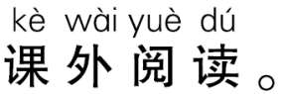 (13分)

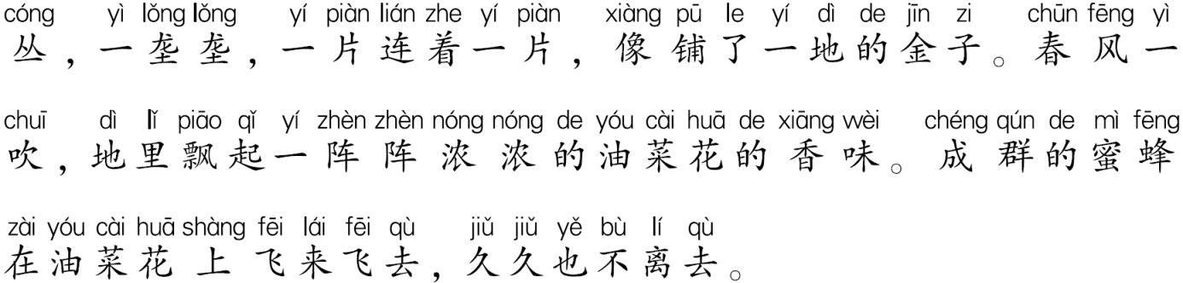
$\begin{matrix}1.\end{matrix}$ 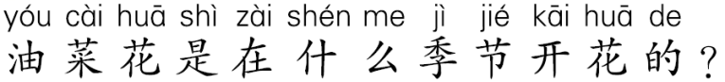 ( )(3分)
① 春天 ② 夏天 ③ 秋天 ④ 冬天
$\begin{matrix}2.\end{matrix}$ 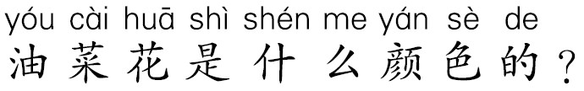 ( )(3分)
① 雪白的 ② 淡绿的 ③ 火红的 ④ 金黄的
$\begin{matrix}3.\end{matrix}$ (3分)
$\begin{matrix}4.\end{matrix}$
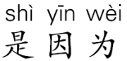( )(4分)
① 它们在欣赏美丽的油菜花。 ② 它们在抓紧时间采蜜。
第四部分 表达与交流(12分)
十一、
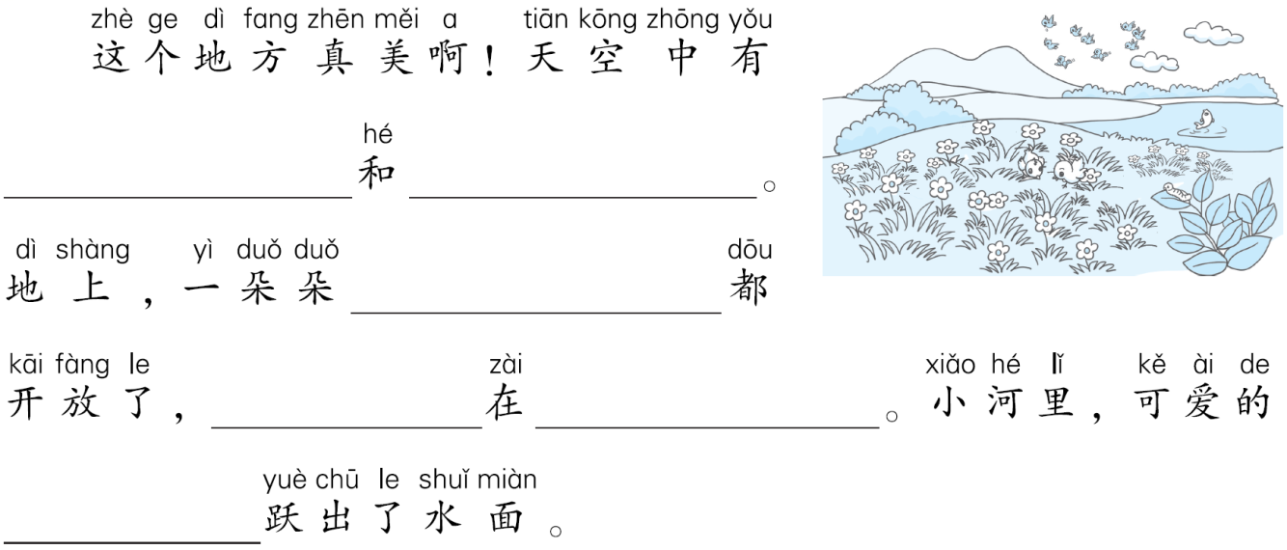

参考答案
一、声母：f g d ch
韵母：ɑn en iu ong
整体认读音节：zhi ri yuɑn yin ye si
二、ún i óng què j ü àn
三、án uā ú ié ái ēng q iú
四、1. 火山 人口 儿子 东西
可是 大手 耳目 虫子
2. 示例：$\left\{\begin{matrix}大人 \\ 天上\end{matrix}\right.$ $\left\{\begin{matrix}四个 \\ 西方\end{matrix}\right.$ $\left\{\begin{matrix}目光 \\ 日月\end{matrix}\right.$ $\left\{\begin{matrix}好了 \\ 儿子\end{matrix}\right.$
五、1. 三
2. yún ①
3. 示例：大 天
六、1. 女 男
2. 北 南
3. 正 反 小 大
4. 上 下
七、1. 示例：弯弯 雪白 闪闪
2. 座 只 条
八、示例：1. 祖国 我们
2. 我 图书馆里走出来
九、1. ④ ① ② ③
2. (1)云 虫
(2)天 上 月
(3)月 头
十、1. ①
2. ④
3. 春天的田野上，到处是金黄的油菜花，一簇簇，一丛丛，一垄垄，一片连着一片，像铺了一地的金子。
4. ②
十一、示例：快乐的小鸟 雪白的云朵 美丽的小花 小鸡 捉虫子 鱼儿

